Приложение № 1 к Извещению №з-17-50104/166 от 11.10.2017г.
ТЕХНИЧЕСКОЕ ЗАДАНИЕ НА ПРОВЕДЕНИЕ ПРОЦЕДУРЫ ЗАКУПКИ
- Общая информация о закупке
Заказчик: Общество с ограниченной ответственностью «Объединенная дирекция по проектированию и строительству Центра разработки и коммерциализации новых технологий (инновационного центра «Сколково»)» (ООО «ОДПС Сколково»)
Местонахождение заказчика: ул. Луговая, д.4, кор.2, территория инновационного центра «Сколково», г. Москва, Российская Федерация, 143026
Режим работы: понедельник – пятница с 8-30 до 17-30, суббота и воскресение – выходные.
  - Предмет закупки:
Поставка легкого мобильного портального крана из алюминиевого профиля с талью, управляемой вручную.
  - Наименование объекта в соответствии с планом строительства, адрес объекта:
Здание «Технопарк», расположенное по адресу Российская Федерация, г. Москва, территория инновационного центра «Сколково», Большой бульвар, 42, стр. 1.
  - Основание для закупки:
Изменения, внесенные в проектную документацию, по разделу «Тепломеханические решения ИТП» шифр М1311472-00-ТМ.
  - Функционально-заинтересованное подразделение Заказчика:
Дирекция по строительству ООО «ОДПС Сколково»
  - Контактные данные ответственного представителя функционально-заинтересованного подразделения:
Главный инженер Кузнецов Петр Владимирович
  - Способ определения поставщика и обоснование выбранного способа:
Открытый запрос цен

- Информация о предмете закупки

  - Перечень, наименование и объемы товаров/работ/услуг, являющихся Предметом закупки:
Легкий мобильный портальный кран из алюминиевого профиля с талью, управляемой вручную ALU1-15-3-4 (производитель VETTER Krantechnik GmbH) или эквивалент.
Цель закупки и сведения о нуждах заказчика:
Укомплектовать Центральный тепловой пункт здания «Технопарк» грузоподъемным механизмом для выполнения регламентных и ремонтных работ, связанных с такелажными работами.
  - Сведения о строительном объекте, его особенностях:
Центральный тепловой пункт здания «Технопарк» имеет стационарные металлические площадки, на которых и под которыми смонтировано оборудование тепловых узлов. Наличие стационарной площадки, плотность расстановки оборудования и значительная площадь, занимаемая этим оборудованием, исключает возможность использования одного стационарно установленного грузоподъемного механизма.
  - Местоположение объекта:
Центральный тепловой пункт расположен на отметке -4.000 здания 3С «Технопарк» по адресу Российская Федерация, г. Москва, территория инновационного центра «Сколково», Большой бульвар, 42, стр.1.
  - Требования к техническим, функциональным и эксплуатационным характеристикам, к качеству поставляемых товаров, выполняемых работ, оказываемых услуг, к их безопасности, к размерам, упаковке, отгрузке товара, требования к результатам работ, а также иные показатели, связанные с определением соответствия поставляемого товара, выполняемых работ, оказываемых услуг потребностям Заказчика:
Быстрая сборка без винтовых соединений.
Возможность регулировки по высоте.
Оптимально для проведения монтажных работ.
Надежные опорные колеса со стопорами.
Небольшой собственный вес.

Характеристики поставляемого оборудования:
Легкий мобильный портальный кран из алюминиевого профиля.
Грузоподъемностью 1500 кг.
Ширина рабочей зоны не менее, 3000 мм.
Внешняя ширина в пределах А, 3300-3400 мм.
Регулировка по высоте, 1400 мм.
Высота до профиля АН, не менее 2400мм и не более 3900 мм.
Высота рабочей зоны ручная таль Н, не менее 2040 мм и не более 3500 мм.
Габаритная высота ВН, не менее 2850мм и не более 4300 мм.
Расстояние между колесами в пределах R , 2200-2300 мм.
Вес без подъемника, 160 кг.
Кран укомплектовать ручной талью грузоподъемностью 1500 кг.

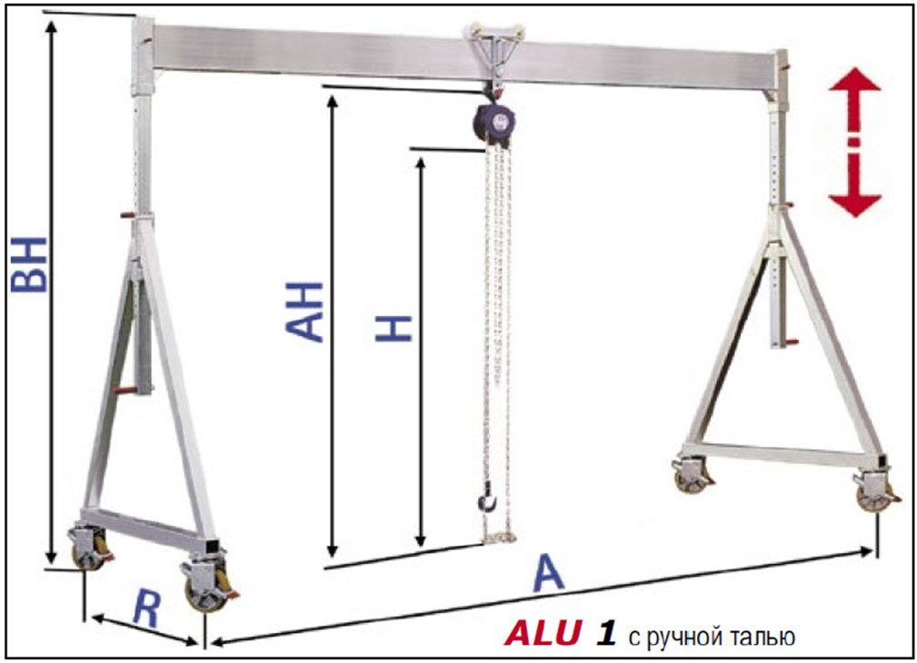

Объём поставки

№ | Наименование оборудования | Ед. изм. | Кол-во
1 | Легкий мобильный портальный кран в комплекте с талью, управляемой вручную. | шт. | 1

  - Гарантийный срок:
24 месяца с даты подписания акта приема – передачи.
  - Требования к сроку поставки товара или выполнения работ/услуг, к обслуживанию товара:
Срок поставки товара составляет 8 недель с момента заключения договора.
  - Необходимость предоставления образца товара, требование о проведении испытаний:
Продавец обязан одновременно с передачей товара передать покупателю ее принадлежности, а также относящиеся к ней документы (технический паспорт, сертификат качества, инструкцию по эксплуатации и т.п.), предусмотренные законом, иными правовыми актами или договором.
Документация должна соответствовать общим техническим требованиям к грузоподъемному оборудованию РД-36-62-00.

